DEUC – SOBRE ELECTRÒNIC A

GUÍA RÀPIDA ELABORACIÓ DEUC PEL LICITADOR

- De la documentació publicada al perfil del contractant s’ha de descarregar i guardar en el seu ordinador l’annex XML del contracte en qüestió i que estarà penjat al perfil del contractant amb la resta de documentació del contracte. (normalment el nom de l’arxiu serà: DEUC.xml)
- Anar a l’adreça següent: ESPD (registrodelicitadores.gob.es) Nota: obrir amb internet explorer
- Indicar que és un operador econòmic
- Indicar que vol importar un DEUC
- Annexar l’XML de la licitació que prèviament han guardat al seu ordinador.
- Se li carregarà amb les dades que ha omplert l’ASPB i només haurà d’indicar si compleix o no amb els requisits demanats.
- Indicar la nacionalitat i fer “siguiente”.
- Emplenar les dades que es demanen en la licitació.
- Imprimir el document.
- Signatura electrònica en pdf o manual.

PAS A PAS

- Prèviament de la documentació publicada al perfil del contractant s’ha de descarregar i guardar en el seu ordinador l’annex en format .XML

- Anar a l’adreça següent: ESPD (registrodelicitadores.gob.es) Nota: obrir amb internet explorer

S’obrirà la següent pàgina:

Primer triar l’opció “Soy un operador econòmico”

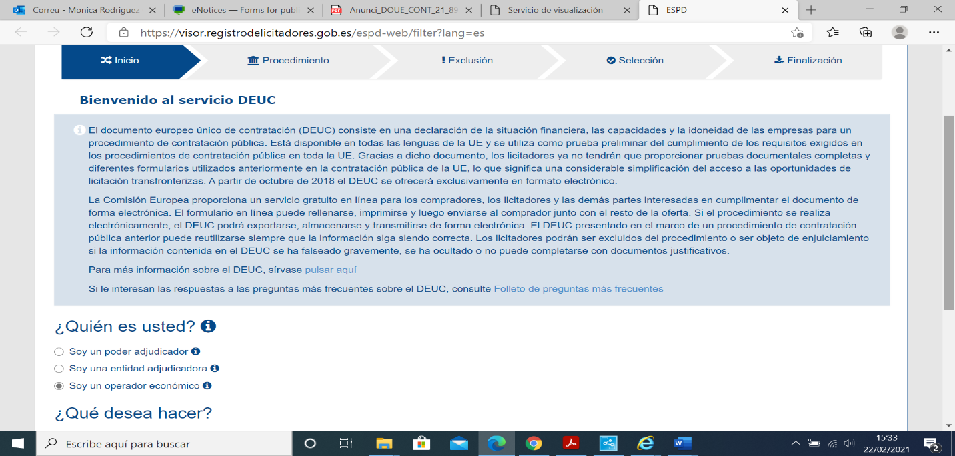
3.Després a la mateixa pàgina, més a baix:
- Triar “Importar un DEUC”
- Carregar l’arxiu en format xml prèviament descarregat del perfil del contractant
- Indicar el país on està la seu de la seva empresa

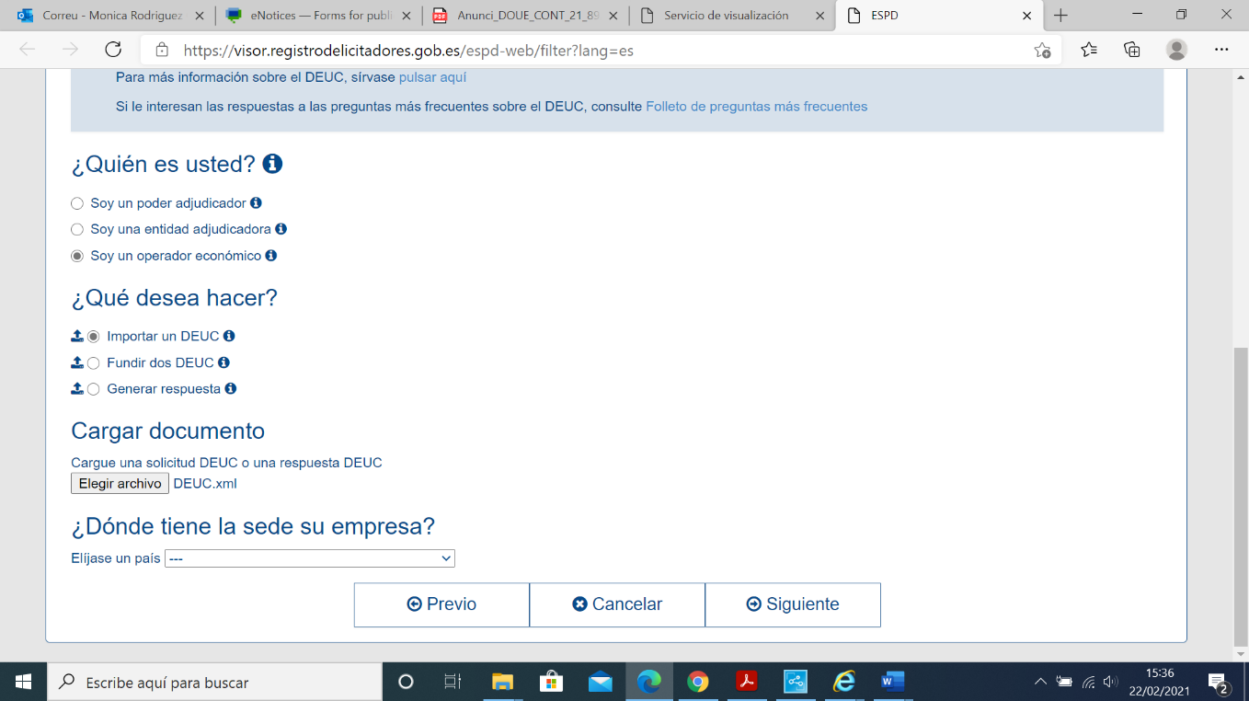

4.Se li carregarà el document amb les dades que haurà emplenat l’ASPB (emplenar les dades, afegir el núm. de l’Anunci en el DOS si encara no està emplenat) i només haurà d’indicar si compleix o no amb els requisits demanats i anar passant pàgines fins a la pàgina final.

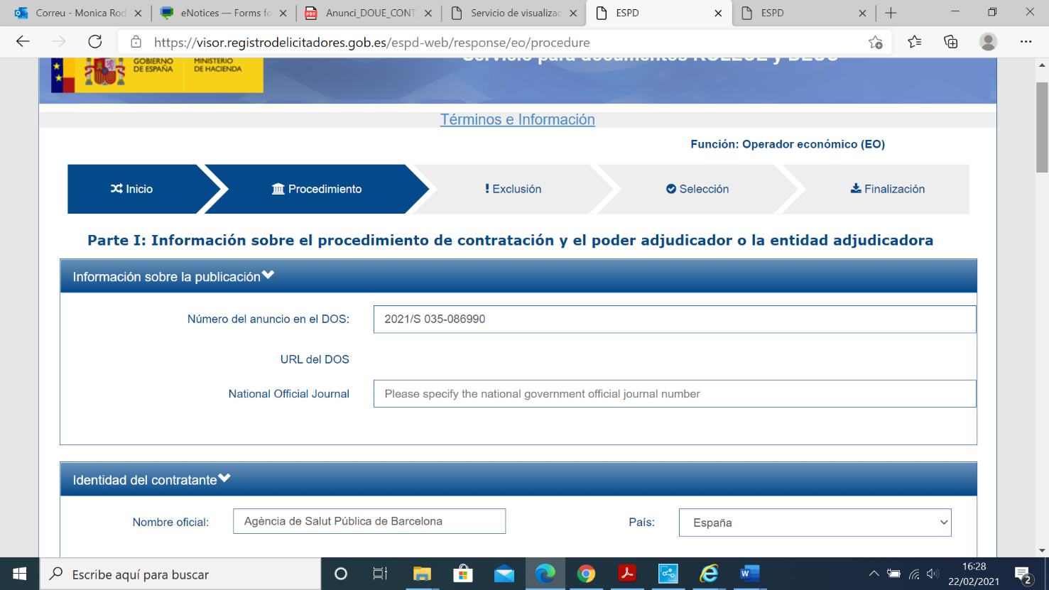

5.En la darrera pantalla del formulari escollir: “Visión general”.

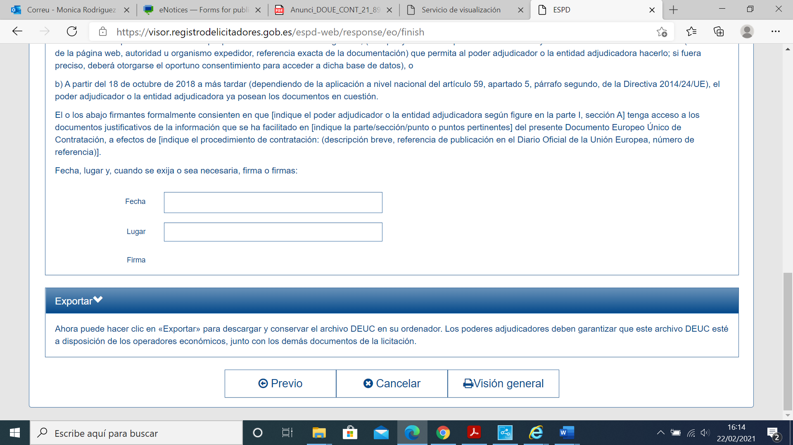

6.La darrera pantalla que s’obrirà és la següent des d’on es pot descarregar el fitxer, tant en XML, com en PDF, per comprensió humana:

Opció 1: imprimir en pdf. Aquesta impressió convertirà el text en un pdf. que s’haurà d’obrir amb un pdf. que tingui signatura. Signar electrònicament el pdf. Incloure al sobre A de la documentació administrativa.
Opció 2: imprimir el document i signar manualment i introduir al sobre A de la documentació administrativa.

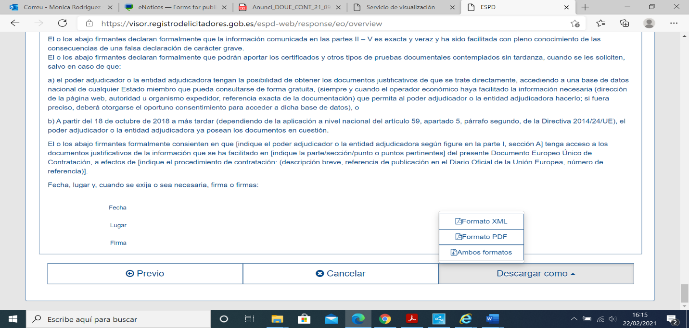

ANNEX 1-SOBRE ELECTRÒNIC ÚNIC A:

MODEL DE DECLARACIÓ RESPONSABLE COMPLEMENTÀRIA AL DEUC

Qui sotasigna el/la senyor/a ....................................................................................., amb DNI/NIE núm.............................., en nom propi / en qualitat de representant legal de la persona física/jurídica ...................................................................................., amb NIF núm. ........................................, amb la següent adreça de correu electrònic .................................. i als efectes de licitar en el procediment d'adjudicació del Contracte ..............., núm. Exp: 14-25000011

DECLARA SOTA LA SEVA RESPONSABILITAT

Que ostenta la representació de l’empresa/entitat licitadora que presenta l’oferta.

Que l’esmentada persona física/jurídica::

Està inscrita en el següent registre electrònic:

en el Registre Electrònic d’Empreses Licitadores de la Generalitat de Catalunya (RELI) i tota la documentació que hi figura manté la seva vigència i no ha estat modificada.

en el Registro Oficial de Licitadores y Empresas Clasificadas del Estado (ROLECE) i tota la documentació que hi figura manté la seva vigència i no ha estat modificada.

en el Registre electrònic d’empreses licitadores de indicar nom del registre i Comunitat Autònoma ............................................ i tota la documentació que hi figura manté la seva vigència i no ha estat modificada.

Ha presentat sol·licitud d’inscripció en el Registre ................................................ abans de la data límit de presentació de les ofertes i a efectes d’acreditar aquest extrem adjunta l’acusament de rebut corresponent emès per l’esmentat Registre, i declara sota la seva responsabilitat que hi ha presentat la documentació preceptiva i no ha rebut requeriment d’esmena per part del mateix.

No està inscrita en cap dels anteriors registres electrònics.

És una Petita, Mitjana o Microempresa (PIME) en el moment de presentació de l’oferta.

No es troba incursa en cap prohibició de contractar amb l’Administració de les establertes a l’art. 71 LCSP.

Compleix:

amb l’adequada solvència econòmica, financera i tècnica o, en el seu cas
la classificació empresarial corresponent, o en el seu cas
es basa en les capacitats d’altres entitats per acreditar la solvència necessària per subscriure aquest contracte.”

Està en possessió de les autoritzacions necessàries per a exercir l’activitat.

Compleix les obligacions legals en matèria de prevenció de riscos laborals.

Compleix les obligacions legals en matèria d’igualtat efectiva de dones i homes .

Disposa d’un equip tècnic i de suport suficient i degudament format per dur a terme l’objecte del contracte i es compromet a adscriure a l’execució del contracte els mitjans personals i/o materials exigits en el PCAP.

Que l’empresa/entitat que representa, o les seves filials o interposades:

No realitza/en operacions financeres en paradisos fiscals considerades delictives, -segons la llista de països elaborada per les Institucions Europees o avalada per aquestes o, en el seu defecte, per l'Estat espanyol-, o fora d'ells i que siguin considerades delictives, en els termes legalment establerts com ara delictes de blanqueig de capitals, frau fiscal o contra la Hisenda Pública.

Té/tenen relacions legals amb paradisos fiscals i presenta la següent documentació descriptiva dels moviments financers i tota la informació relativa a aquestes actuacions: .....................................................

No realitza/en operacions que vulnerin el que estipula la Declaració Universal dels Drets Humans, adoptada i proclamada per la 183ª Assemblea General de l´Organització de les Nacions Unides, així com tampoc cap disposició de dret internacional que vinculi l´Estat Espanyol, relativa als drets humans, la dignitat humana o als principis generals que els regeixen: Sistema Universal de Protecció i Garantia dels Drets Humans, Sistemes Regionals de Protecció i Garantia dels Drets Humans i Dret Internacional Humanitari.

No intervé/venen en operacions amb tercers operadors els quals vulnerin el que estipula la Declaració Universal dels Drets Humans, adoptada i proclamada per la 183ª Assemblea General de l´Organització de les Nacions Unides, així com tampoc cap disposició de dret internacional que vinculi l´Estat Espanyol, relativa als drets humans, la dignitat humana o als principis generals que els regeixen: Sistema Universal de Protecció i Garantia dels Drets Humans, Sistemes Regionals de Protecció i Garantia dels Drets Humans i Dret Internacional Humanitari.

Opcional si declara la confidencialitat d’algun document, informació o aspecte de l’oferta.

En relació amb la documentació aportada en el sobre/es ............., considera confidencials els següents documents, informacions i aspectes de l’oferta per raó de la seva vinculació a secrets tècnics o comercials:

1.- ............................................................................
2.- ............................................................................
3.- ............................................................................

Que l’esmentat caràcter confidencial es justifica en les següents raons:

1.- ........................................................................................................
2.- ........................................................................................................
3.- ........................................................................................................

- Que SI / NO autoritza a l’Agència de Salut Pública de Barcelona a sol•licitar de l’Agència Estatal d’Administració Tributària (AEAT), directament o a través del Consorci d’Administració Oberta de Catalunya (Consorci AOC), les dades justificatives i/o el certificat d’estar al corrent del compliment de les seves obligacions tributàries imposades per les disposicions vigents, en cas de resultar adjudicatari del procediment de licitació i durant tota la vigència del contracte;
- Que SI / NO autoritza a l’Agència de Salut Pública de Barcelona a sol•licitar de la Tresoreria General de la Seguretat Social (TGSS), directament o a través del Consorci d’Administració Oberta de Catalunya (Consorci AOC), les dades justificatives i/o el certificat d’estar al corrent del compliment de les seves obligacions amb la Seguretat Social, imposades per les disposicions vigents, en cas de resultar adjudicatari del procediment de licitació i durant tota la vigència del contracte;
Obligatori si la licitadora és empresa/entitat estrangera i el contracte s'executa en territori espanyol.

Accepta sotmetre’s a la jurisdicció dels jutjats i tribunals espanyols de qualsevol ordre, per a totes les incidències que de manera directa o indirecta puguin sorgir del contracte, amb renúncia, si s’escau, al fur jurisdiccional estranger que pugui correspondre a l’empresa/entitat licitadora.

- L’adjudicatari demostra que ofereix les garanties necessàries per aplicar les mesures tècniques i organitzatives que calguin en el tractament de dades de caràcter personal de la manera següent: (escollir una de les tres opcions)
- Mitjançant adhesió al codi de conducta □
- segons certificació emesa per la entitat de certificació segons l’Esquema de Certificació de Persones per a la categoria de “Delegat de Protecció de Dades” □
- mitjançant declaració responsable □

[Signatura electrònica]

(Tots els licitadors hauran de presentar en el sobre únic A a mes del DEUC, aquesta declaració responsable, marcant l’opció que procedeixi en funció de les circumstàncies de cada empresa).

ANNEX 2 - SOBRE ELECTRÒNIC ÚNIC A:

CERTIFICACIÓ DE COMPLIMENT DE LES DISPOSICIONS LEGALS EN MATÈRIA DE PREVENCIÓ, RESPECTE A LA COORDINACIÓ D’ACTIVITATS EMPRESARIALS

Exp:014_25000011

El/la senyor/a…………………………………, en la seva qualitat de……………….de l’empresa……………………………, N.I.F…………, i domicili social a………………, carrer…………………….núm. ……….., en compliment d’allò que estableix la Llei 31/1995, de Prevenció de Riscos Laborals, en matèria de coordinació d’activitats empresarials, i d’acord amb el punt 4.4.6 de la norma ISO 14001:2004 implantada a l’ASPB, en relació a la gestió ambiental.

C E R T I F I C A :
Coordinació d’activitats empresarials en matèria de Prevenció de Riscos Laborals:

- Que l’empresa disposa de la següent modalitat organitzativa preventiva:

Servei de Prevenció Propi
Servei de Prevenció Aliè
Servei de Prevenció Mancomunat
Treballador/s designat/s
Assumpció per part de l’empresari

- Que disposa d’un pla de prevenció.
- Que té l’avaluació de riscos per lloc de treball de l’activitat desenvolupada i la corresponent Planificació de l’activitat preventiva actualitzada.
- Que els equips de treball són els adequats a la normativa.
- Que els treballadors d’aquesta empresa, i personal subcontractat, que desenvolupen, o en el futur desenvoluparan el servei:

- Han rebut formació idònia en prevenció de riscos laborals, prèviament a l’inici de l’activitat, i se’ls va actualitzant periòdicament.
- Disposen, si la tasca ho requereix, dels necessaris equips de protecció individual, normalitzats CE, i en coneixen la seva adequada utilització.
- Compleixen els requisits que, segons els oportuns criteris mèdics, els declaren aptes pel lloc de treball que desenvolupen.
- Estan contractats legalment, es troben en situació d’alta a la Seguretat Social, i al corrent en el pagament de les corresponents quotes, tant les del règim general com les del R.E.T.A., en el seu cas.

-Que l’empresa té subscrita una Pòlissa d’Assegurança de Responsabilitat Civil amb la Companyia……………………..

I perquè així consti, estén i signa el present.
[Signatura electrònica]

ANNEX 3-SOBRE ELECTRÒNIC ÚNIC A:

MODEL OFERTA ECONÒMICA i DOCUMENTACIÓ ACREDITATIVA DE LA RESTA DE CRITERIS D’ADJUDICACIÓ PER A LA PONDERACIÓ DELS CRITERIS AVALUABLES DE FORMA AUTOMÀTICA.

- Oferta econòmica: (Fins a 50 punts)

La proposició econòmica s’ha d’ajustar al model següent

El Sr./La Sra. .................................. domiciliat/ada a .............. carrer .............. núm. ..., amb DNI/NIF núm. ............................., major d'edat, en nom propi, o en representació de l'empresa ............... amb domicili a ............ carrer .............. núm. ..., amb l’adreça de correu electrònic següent per rebre les comunicacions electròniques (@) ............................ assabentat/ada de les condicions exigides per optar a l’adjudicació del ------------------------------------------------------------------------------------------------------------, expedient núm. 014_240000011, es compromet a realitzar-lo amb subjecció al plec de clàusules administratives particulars i al de prescripcions tècniques pel preu de ...................... euros (en lletres i xifres) amb el desglossament següent:

Preu sense IVA: ............
Tipus IVA: 21 %
Import IVA: ............
___________

Preu total del contracte: ...................

- Ampliació del termini de manteniment establert en el plec de prescripcions tècniques (fins a 20 punts)

El Sr./la Sra. ... , domiciliat/da a ... carrer ... núm. ... , amb DNI/NIF núm. ... , major d'edat, en nom propi, o en representació de l'empresa , assabentat/da de les condicions exigides per optar a l’adjudicació, es compromet a realitzar-lo amb subjecció al plec de clàusules administratives particulars i al de prescripcions tècniques, i a incrementar el termini de 12 mesos de manteniment exigit a l’apartat 4 del Plec de prescripcions tècniques, relatiu al manteniment de l’equip, incloent els manteniments i revisions periòdiques establertes, d’acord amb la següent oferta: (marcar amb una X l’ampliació de termini que s’ofereix):

Increment termini manteniment (*) | OFERTA | Punts
18 mesos (12 mesos inclosos + 6 mesos addicionals) |  | 6,5 punts
24 mesos (12 mesos inclosos + 12 mesos addicionals) |  | 13,0 punts
30 mesos (12 mesos inclosos + 18 mesos addicionals) |  | 20,0 punts

(*)D’acord amb l’apartat 4 del plec de prescripcions tècniques: Inclourà totes les despeses imputables, com ara el desplaçament, la mà d’obra i les peces a substituir durant el període ofert.

- Certificat emès per un organisme competent tipus tüv reinland de compliment de la norma une-en 12341:2024 – per a la determinació de les concentracions màssiques de pm10 i pm2,5 de la matèria particulada en suspensió en aire ambient. (fins a 30 punts).

El Sr./la Sra. ... , domiciliat/da a ... carrer ... núm. ... , amb DNI/NIF núm. ... , major d'edat, en nom propi, o en representació de l'empresa , assabentat/da de les condicions exigides per optar a l’adjudicació, assabentat/da de les condicions exigides per optar a l’adjudicació, es compromet a subministrar un equip certificat emès per un organisme competent tipus TÜV Reinland de compliment de la versió de l’any 2024 de la norma EN 12341.

Compliment | Oferta
Norma UNE-EN 12341:2024 | SI/NO

Igualment declara sota la seva responsabilitat que reuneix totes i cadascuna de les condicions exigides per contractar amb l’Administració i no està incorregut en cap prohibició de contractar legalment establerta.

(Signatura electrònica)

NOTA: La documentació tècnica presentada inclourà d’una forma ordenada els següents aspectes:- Documentació de les especificacions tècniques dels elements que conformen el subministrament.- Descripció de la instal·lació i muntatge dels equips a la intempèrie o dins de l’estació de vigilància de la qualitat de l’aire.- Descripció del manteniment preventiu de l’equip i resta d’elements auxiliars.- Descripció dels altres requisits inclosos en el plec de prescripcions tècniques.

En cas d’unió temporal d’empreses (UTE) ha d’haver-hi una declaració responsable de cadascuna de les empreses/entitats que hi formaran part.
Aquesta dada se sol·licita exclusivament amb finalitats estadístiques - Microempresa: empresa amb menys de 10 treballadors i amb una xifra de negocis anual o balanç total anual que no excedeix els 2 milions EUR. - Petita empresa: empresa amb menys de 50 treballadors i amb una xifra de negocis anual o balanç total anual que no excedeix els 10 milions EUR. - Mitjana empresa: empresa que no és ni una microempresa ni una petita empresa, que té menys de 250 treballadors i que el seu volum de negocis anual no excedeix de 50 milions EUR o que el seu balanç total anual no excedeix de 43 milions EUR
Caldrà presentar una declaració responsable de cadascuna de les empreses/entitats de què es tracti, degudament emplenada i signada per dites empreses/entitats.

